沁源县中医医院
2022年度部门决算公开

目 录

第一部分 部门概况
一、主要职能
二、部门机构设置及决算单位构成情况
三、2022年度主要工作完成情况
第二部分 2022年度部门决算表
一、收入支出决算总表
二、收入决算表
三、支出决算表
四、财政拨款收入支出决算总表
五、一般公共预算财政拨款支出决算表（一）
六、一般公共预算财政拨款支出决算表（二）
七、一般公共预算财政拨款“三公”经费支出决算表
八、政府性基金预算财政拨款收入支出决算表
九、国有资本经营预算财政拨款支出决算表
十、部门决算公开相关信息统计表
第三部分 2022年度部门决算情况说明
第四部分 名词解释
第一部分 部门概况
一、部门主要职能
1、为人民群众提供中西医医疗、康复等医疗卫生服务。
2、确保全县人民中西医疗健康需求，建立与地方经济发展相适应的中西医结合医疗环境。加强中医医院标准化管理。
3、组织实施中西医药科学研究，推进医学科技成果转化和推广应用；承担中医药人才培养，中医药继续教育工作。
二、部门机构设置及决算单位构成情况
1.根据部门职责分工，本单位内设科室包括院办室、医务科、财务科、后勤科、护理部、门诊部、内科、老年病科、糖尿病科、外科、脑病科、医技科、药剂科。本单位无下属单位。
2.从决算单位构成看，纳入沁源县中医医院2022年部门汇总决算编制范围的预算单位共计1家，具体包括： 沁源县中医医院本级。
三、2022年度主要工作完成情况
一是完成等级复审 全面提升服务能力9月份顺利通过等级复审，通过上等达标进一步增强了中医药服务功能，提升了整体服务能力，为沁源老百姓提供高质量的健康服务。
二是强化疫情防控能力，提升应对公共卫生事件水平
（一）疫苗接种
随着新冠疫苗全民接种工作的推进，2022年我们共接种新冠疫苗10932剂次，共10507人次，高效的完成了本年度新冠疫苗接种工作，为建立全民免疫屏障贡献了自己的力量。
（二）核酸检测
2022年，核酸检测任务繁重，除了本院常规核酸采集外，还接管了职中、河西两个临时采集点，同时承担外省返沁居家隔离人员、学校、工地、快递、饭店等十二类重点人群的核酸采集任务，参与12次全员核酸检测，全年共完成核酸采集606500人次，接收妇幼、二院、灵空山等兄弟单位核酸标本，全年共完成核酸检测 1391753人次。11月21日，赵衍、李蓉两名同志完成为期20天的忻州支援任务，11月29日20名队员帮助沁县进行了为期3天的全员核酸采集。
（三）新冠病毒感染患者收治情况
发热门诊共接诊发热患者147人次、发放退热药品782人次；急诊接诊186人次，急诊收住院40人次，急诊留观室基本达到了24小时动态清零；我院住院部从2022年12月10日共收治新冠病毒感染患者68人，其中其他疾病合并新冠重症15人，其他疾病合并新冠危重症1人，新冠病毒感染重症患者0人，新冠病毒感染危重症患者0人。
（四）中医药积极参与新冠救治情况
医院组织专业人员2组下乡指导基层卫生机构规范提供中医药服务，免费发放退热药物132片；医院组织中医专业人员参照国家制定的《新冠肺炎第九版诊疗方案》，结合本地发病人群，制定了抗瘟饮1-4号协定处方，并及时对集中隔离人员进行中医药预防干预，免费为隔离点及县城周边群众免费提供抗疫药品，在疫情防控中充分发挥中医药特色优势调配、煎煮、配送中药汤剂，确保中药“应服尽服”“愿服尽服”，共免费发放中药20600人次。目前中药饮片储备量充足。
三是完成乡村医生培训
10月25日至11月30日对参加2022年基层卫生人才能力提升培训项目的26名乡村医生进行线下培训，通过集中授课和临床实践，使参加培训的学员学习掌握基层卫生工作的法律、法规，基层常见病的诊断治疗、急危重症病人的院前急救、常见症状的鉴别诊断和处置，以及提升传染病筛查、识别、转诊流程，进一步提高广大乡村医生的法律意识和医疗技能。
四是党建工作
（一）加强党风廉政建设 建设清廉医院
支部引领医院严格落实“一岗双责”，履行党风廉政建设责任制，严格落实党委领导下的院长负责制，建立健全领导班子和领导干部责任追究制度。努力创建“清廉科室”并与各科室职工及家人签订廉政家书,建立全院中层干部职工廉洁档案，打造清廉文化墙，提升清廉医院的文化内涵，我院组织委员常智如参加了卫体系统举办的迎七一“创清廉医院 扬正气清风”演讲比赛，并荣获三等奖。
（二）夯实党员队伍 增强战斗堡垒
2022年，党支部吸收三名优秀积极分子入党，增强了党的战斗堡垒作用，凝聚了党的力量。
总之，2022年我们承接了2021年良好的发展势头，圆满完成了各项任务，也为2023年可持续发展奠定了坚实的基础。我们有信心，在新的一年来临之际，以昂扬向上、奋发有为的精神状态和求真务实的工作作风，为沁源中医药事业的发展建功立业。我们将继续坚持以中医为本，中西医并重，充分发扬传统医学的特色，通过引进成熟型专业技术人才，增加核磁等现代化诊疗设备，积极拓展服务范围，努力提升综合服务能力，为创建国家级基层中医药先进县贡献力量。

第二部分 沁源县中医医院2022年度部门决算表
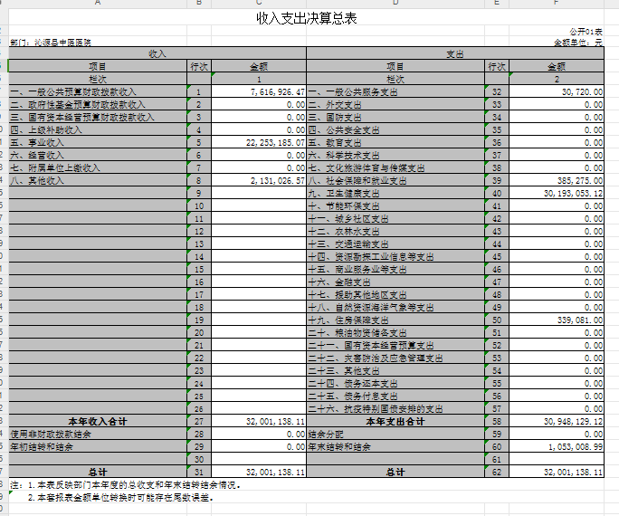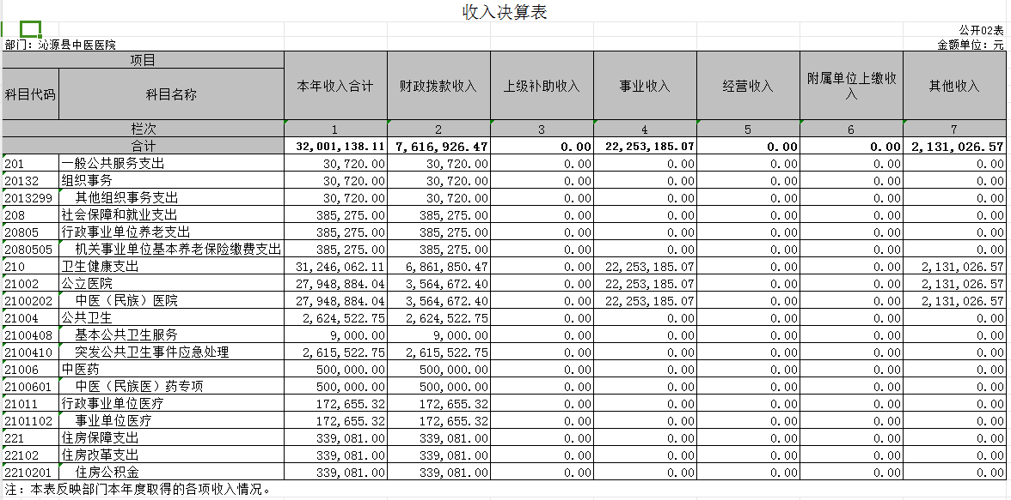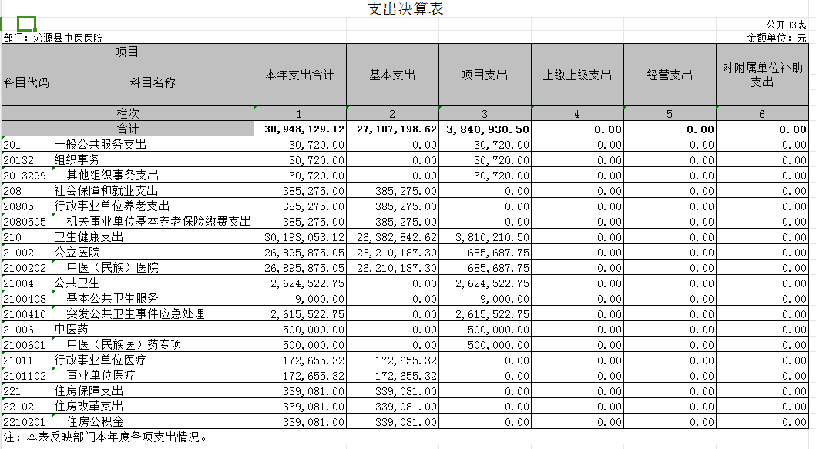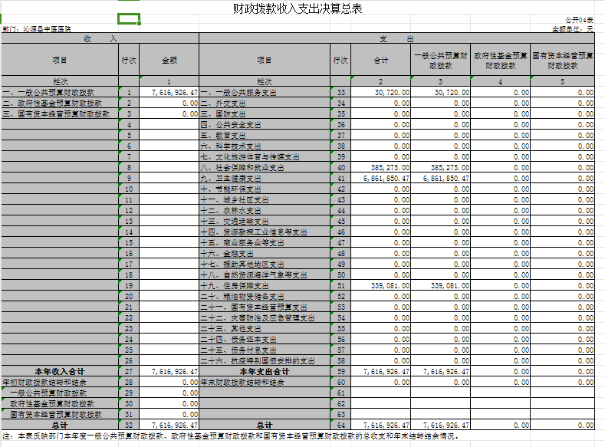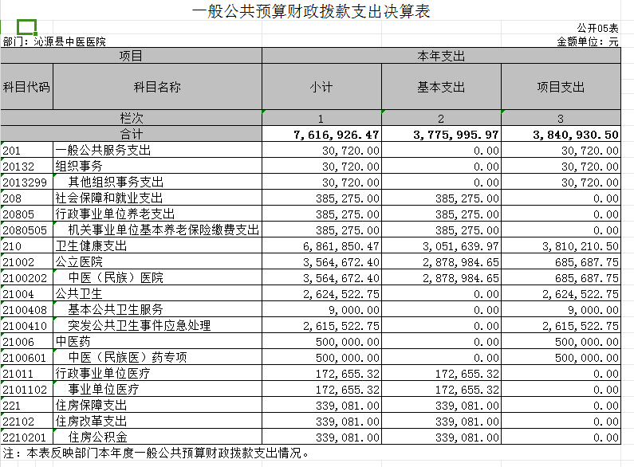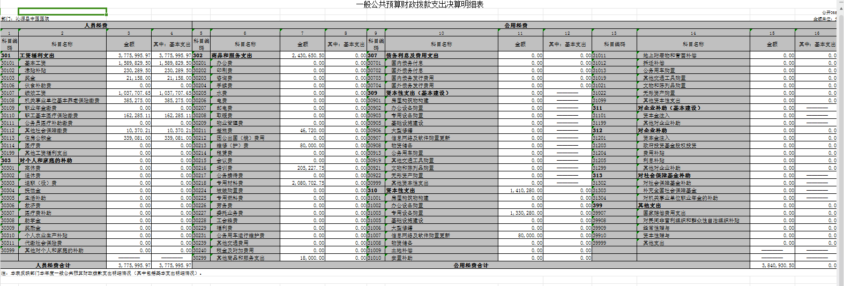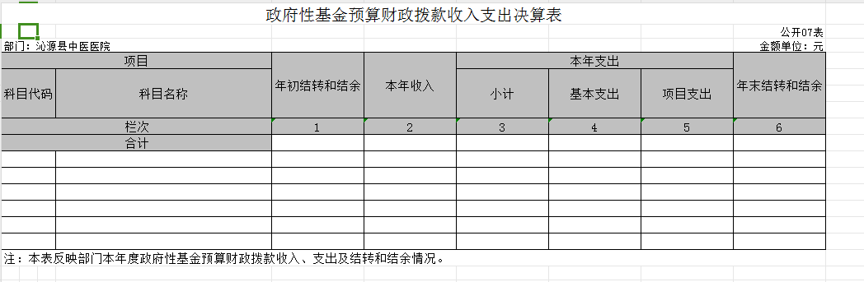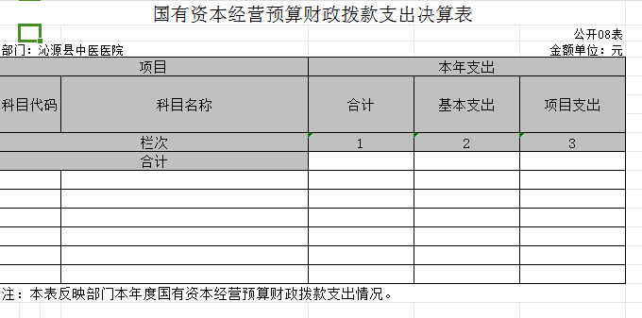
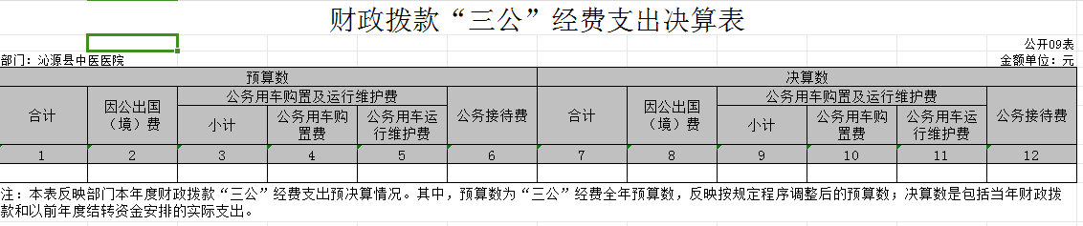
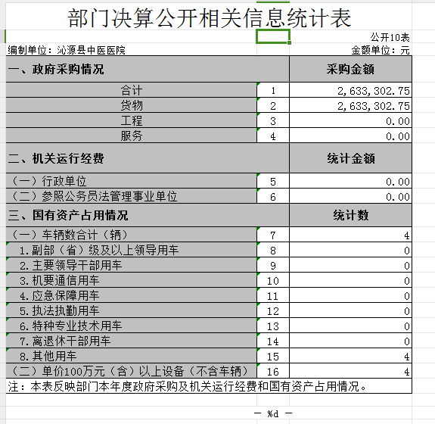
第三部分 2022年度决算情况说明
一、收入支出总体情况说明
沁源县中医医院2022年度收入、支出总计3200.11万元，与上年相比收、支总计各增加447.17万元，增长16.24%。主要原因是2022年疫情期间财政补助较多。其中：
（一）收入总计3200.11万元。包括：
1．财政拨款收入761.69万元，为当年从财政取得的一般公共预算拨款， 与上年相比增加162.64万元，增长27.15%。主要原因是2022年疫情期间财政补助较多。
2．上级补助收入0万元。
3．事业收入2225.32万元，为我院开展医疗业务活动及其辅助活动取得的收入。与上年相比增加206.6万元，增长10.23%。主要原因是本年度新设了中医灸疗科室，住院病人也有所增加。
4．经营收入 0万元。
5．附属单位上缴收入0万元。
6．其他收入213.1万元，为单位取得的除上述收入以外的其他收入，主要为我院取得洗涤业务收入。与上年相比增加95.98万元，增长81.95%。主要原因是我院承担县级医疗机构织物洗涤业务。
7．用事业基金弥补收支差额0万元。
8．年初结转和结余0万元。
（二）支出总计3094.81万元。包括：
1．一般公共服务（类）支出3.07万元，主要用于驻村工作队下乡补助。与上年相比增加0.43万元，增长16.29%。主要原因是驻村工作队增加一人。
2．公共安全（类）支出0 万元。
3.社会保障和就业支出（类）支出38.53万元，主要用于职工的养老保险和职业年金的支出。与上年相比增加 2.58万元，增长7.18%。主要原因是本年度调入一人，人才引进两人，考录7人及机关事业养老保险、职业年金调整基数。
4.卫生健康支出（类））支出3019.31万元，主要用于医院的职工工资、医疗业务所需的卫材、药品费用、日常业务等支出。与上年相比增加602.17 万元，增长24.91%。主要原因是新增在编人员10人，人员经费有所增长，及2022年疫情期间医疗业务所需的卫材增多，费用增多。
5.住房保障支出（类）支出33.91万元，主要用于职工的住房公积金缴纳。与上年相比增加 8.11 万元，增加 31.43 %。主要原因本年度调入一人，人才引进两人，考录7人及住房公积金调整基数。
6.结余分配0万元。
7.年末结转和结余105.3万元。为单位当年结余的分配情况，主要是我院提取的职工福利基金、专用基金和转入事业基金等。
二、收入决算情况说明
沁源县中医医院本年收入合计 3200.11 万元，其中：财政拨款收入761.69 万元，占23.8 %；上级补助收入 0 万元；事业收入2225.32 万元，占 69.54 %；经营收入0 万元；附属单位上缴收入 0 万元；其他收入 213.1 万元，占 6.66 %。
三、支出决算情况说明
沁源县中医医院本年支出合计 3094.81 万元，其中：基本支出 2710.72 万元，占 87.59 %；项目支出 384.09 万元，占 12.41 %；经营支出 0 万元；对附属单位补助支出0 万元。
四、财政拨款收入支出决算总体情况说明
沁源县中医医院2022年度财政拨款收、支总决算 761.69 万元。与上年相比，财政拨款收、支总计各增加144.58 万元，增长23.43%。主要原因是2022年疫情期间财政补助较多。
五、财政拨款支出决算情况说明
财政拨款支出决算反映的是一般公共预算和政府性基金预算财政拨款支出的总体情况，既包括使用本年从本级财政取得的拨款发生的支出，也包括使用上年度财政拨款结转和结余资金发生的支出。沁源县中医医院2022年财政拨款支出 761.69 万元，占本年支出合计的 24.62 %。与上年相比，财政拨款支出增加144.58 万元，增长23.43%。主要原因是2022年疫情期间全员核酸采集，所需的卫材增多，核酸检测试剂及配套物资采购资金增加。
沁源县中医医院2022年度财政拨款支出年初预算为327.86万元，支出决算为 761.69 万元，完成年初预算的 232 %。决算数大于（小于）年初预算的主要原因是新增在编人员10人，人员经费有所增长，及2022年疫情期间全员核酸采集，所需的卫材增多，财政补助增多。其中：
（一）一般公共服务（类）
组织事务（款）其他组织事务支出（项）。年初预算为0万元，支出决算为3.07万元，决算数大于预算数的主要原因是本年度除人员经费外，其他均未下达预算批复。
（二）社会保障和就业支出（类）
行政事业单位养老支出（款）机关事业单位基本养老保险缴费支出（项）。年初预算为 36.88万元，支出决算为 38.52万元，完成年初预算的104%。决算数大于预算数的主要原因是新增在编人员10人，及机关事业养老保险、职业年金调整基数。
（三）卫生健康支出（类）
1、公立医院（款）中医（民族）医院（项）。年初预算为247.92万元，支出决算为 356.47万元，完成年初预算的144%。决算数大于预算数的主要原因是新增在编人员10人，人员经费有所增长。
2、公共卫生（款）基本公共卫生服务（项）。年初预算为0万元，支出决算为0.9万元。决算数等于预算数的主要原因是本年度除人员经费外，其他均未下达预算批复。
3、公共卫生（款）突发公共卫生事件应急处理（项）。年初预算为0万元，支出决算为261.55万元。决算数等于预算数的主要原因是2022年疫情期间全员核酸采集，所需的卫材增多，核酸检测试剂及配套物资采购资金增加。
4、中医药（款）中医（民族医）药专项（项）年初预算为0万元，支出决算为50万元。决算数等于预算数的主要原因是款项为2022年县级中医医院灸疗服务能力提升项目资金，已按要求执行到位。
5、行政事业单位医疗（款）事业单位医疗（项）。年初预算为16.73万元，支出决算为 17.27万元，完成年初预算的103%。决算数大于预算数的主要原因是新增在编人员10人，及医保基数的调整。
（四）住房保障支出（类）
住房改革支出（款）住房公积金（项）。年初预算为 26.33万元，支出决算为33.91万元，完成年初预算的 129%。决算数大于预算数的主要原因是新增在编人员10人，及住房公积金基数的调整。
六、一般公共预算财政拨款支出决算情况说明
一般公共预算财政拨款支出决算反映的是一般公共预算财政拨款支出的总体情况，既包括使用本年从本级财政取得的一般公共预算财政拨款发生的支出，也包括使用上年度一般公共预算财政拨款结转和结余资金发生的支出。沁源县中医医院2022年一般公共预算财政拨款支出 761.69 万元，与上年相比增加144.58 万元，增长23.43%。主要原因是2022年疫情期间全员核酸采集，所需的卫材增多，核酸检测试剂及配套物资采购资金增加。
七、一般公共预算财政拨款基本支出决算情况说明
沁源县中医医院2022年度一般公共预算财政拨款基本支出 377.59 万元，其中：
- （一）人员经费 377.59 万元。主要包括：基本工资 158.98 万元、津贴补贴 23.03 万元、奖金 2.11 万元、绩效工资 103.77 万元、机关事业单位基本养老保险缴费38.53万元、职工基本医疗保险缴费16.23万元、住房公积金33.91万元、其他社会保障缴费1.03万元
- 公用经费 0 万元。
八、一般公共预算财政拨款“三公”经费、会议费、培训费支出情况说明
沁源县中医医院2022 年度一般公共预算拨款安排的“三公”经费决算支出中，因公出国（境）费支出 0 万元，占“三公”经费的 0 %；公务用车购置及运行费支出 0 万元，占“三公”经费的 0 %；公务接待费支出 0 万元，占“三公”经费的 0 %。具体情况如下：
（一）因公出国（境）费决算支出0万元。
（二）公务用车购置及运行费支出0万元。其中：
1.公务用车购置决算支出 0 万元。
2.公务用车运行维护费决算支出 0 万元，。
（三）公务接待费 0万元。其中：
1.外事接待支出 0 万元。
2.国内公务接待支出 0 万元。
九、政府性基金预算财政拨款收入支出决算情况说明
沁源县中医医院2022年政府性基金预算财政拨款年初结转和结余 0 万元，本年收入决算 0 万元，本年支出决算 0 万元，年末结转和结余 0 万元。
十、国有资本经营预算财政拨款支出决算情况说明
我单位无国有资本经营预算财政拨款支出
十一、机关运行经费支出决算情况说明
2022年本部门机关运行经费支出 0 万元。
十二、政府采购支出决算情况说明
2022年度政府采购支出总额 0 万元。
- 国有资产占用情况
（一）车辆情况。截至2022年12月31日，沁源县中医医院共有车辆4辆，其中，一般公务用车1辆、其他用车4辆，其他用车主要是救护车3辆；单价50万元（含）以上的通用设备0台（套）；单价100万元（含）以上的专用设备4台（套）。
（二）房屋情况。沁源县中医医院占地面积35亩，建筑面积10711.22平米，其中办公用房9941.67平米，房屋总价3526.64万元，占固定资产的44.64%。
（三）其他国有资产占有使用情况。截至2022年12月31日，沁源县中医医院家具、用具、装具及动植物204.99万元，占固定资产的2.6%；通用设备781.74万元，占固定资产的9.89%；专用设备3386.33万元，占固定资产的42.86%。
无形资产60.01万元。
十四、预算绩效评价工作开展情况
本部门2022年度共 2 个项目开展了绩效评价工作，涉及财政性资金合计 59.31 万元,主要涉及：
1、2022年县级中医医院灸疗服务能力提升项目金额50万元，开展情况①灸疗室建设工程审计结算19.6万元，2022年11月使用项目资金支付8万元，剩余部分由医院负担。②2022年5月我院选派4名专业技术骨干参加线上培训，支付培训费1.6万元，8月前往山西省针灸医院进行为期2个月的进修学习，支付培训差旅费2.4万元；③分别于7月、9月购置灸疗项目专用配套设备及器具30万元，④8月建设灸疗数据库系统8万元，该项目资金全部支付完毕，执行率100%。评价结果 良 ；
2、2022年基层卫生人才能力提升培训项目，金额9.31万元，开展情况：我院从2022年10月25日下午报道，10月25日至11月2日理论、技能操作集中培训7天（其中疫情原因，所有学员参与全县全院核酸检测任务停课两天），11月3日至30日临床实践累计23天。期间用于授课老师集中授课费1.46万元；学员伙食补助费1.98万元；教材、办公用品费用0.344万元，住宿费3.63万元，本次支出共7.414万元，资金执行率79.63%，该项目结余1.896万元。评价结果 良 。

第四部分 名词解释
一、财政拨款收入：指单位本年度从财政部门取得的财政拨款。
二、上级补助收入：指事业单位从主管部门和上级单位取得的非财政补助收入。
三、事业收入：指事业单位开展专业业务活动及其辅助活动取得的收入，事业单位收到的财政专户实际核拨的教育收费等资金在此反映。
四、经营收入：指事业单位在专业业务活动及其辅助活动之外开展非独立核算经营活动取得的收入。
五、附属单位缴款：指事业单位附属独立核算单位按照有关规定上缴的收入。
六、其他收入：指单位取得的除上述“财政拨款收入”、“事业收入”、“经营收入”等以外的各项收入。
七、用事业基金弥补收支差额：指事业单位用事业基金弥补当年收支差额的数额。
八、年初结转和结余：指单位上年结转本年使用的基本支出结转、项目支出结转和结余和经营结余。
九、结余分配：指事业单位按规定对非财政补助结余资金提取的职工福利基金、事业基金和缴纳的所得税，以及减少单位按规定应缴回的基本建设竣工项目结余资金。
十、年末结转和结余资金：指本年度或以前年度预算安排、因客观条件发生变化无法按原计划实施，需要延迟到以后年度按有关规定继续使用的资金。
十一、基本支出：指为保障机构正常运转、完成日常工作任务而发生的人员支出和公用支出。
十二、项目支出：指在基本支出之外为完成特定的行政任务或事业发展目标所发生的支出。
十三、上缴上级支出：指事业单位按照财政部门和主管部门的规定上缴上级单位的支出。
十四、经营支出：指事业单位在专业业务活动及其辅助活动之外开展非独立核算经营活动发生的支出。
十五、对附属单位补助支出：指事业单位用财政补助收入之外的收入对附属单位补助发生的支出。
十六、“三公”经费：指部门用一般公共预算财政拨款安排的因公出国（境）费、公务用车购置及运行费和公务接待费。其中，因公出国（境）费反映单位公务出国（境）的住宿费、旅费、伙食补助费、杂费、培训费等支出；公务用车购置及运行费反映单位公务用车购置费、燃料费、维修费、过路过桥费、保险费、安全奖励费用等支出；公务接待费反映单位按规定开支的各类公务接待（含外宾接待）支出。
十七、机关运行经费：指行政单位（含参照公务员法管理的事业单位）使用一般公共预算安排的基本支出中的日常公用经费支出，包括办公及印刷费、邮电费、差旅费、会议费、福利费、日常维修费、专用材料及一般设备购置费、办公用房水电费、办公用房取暖费、办公用房物业管理费、公务用车运行维护费及其他费用。

